


A LA MESA DE LAS CORTES DE ARAGÓN:
Alberto Izquierdo Vicente, Portavoz de la Agrupación Parlamentaria del Partido Aragonés (Grupo Mixto), de acuerdo con lo establecido en el artículo 259 y siguientes del Reglamento de las Cortes de Aragón, formula al Consejero de Medio Ambiente y Turismo del Gobierno de Aragón, la siguiente Pregunta relativa a las medidas para evitar los ataques de oso a las explotaciones ganaderas para su respuesta oral ante el Pleno de la Cámara.

ANTECEDENTES
Desde la que comenzó la primavera, sólo una explotación ganadera ha sufrido 13 ataques con el resultado de 25 reses muertas.
Por todo ello, presenta la siguiente
PREGUNTA

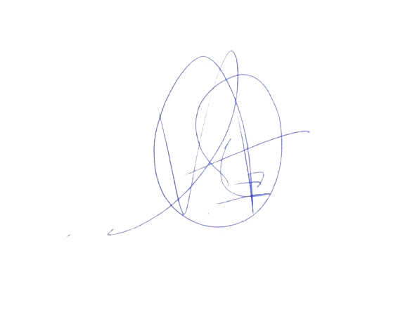
¿Qué medidas va a implementar su departamento para impedir que los osos ataquen las explotaciones ganaderas?

El Portavoz
Alberto Izquierdo Vicente

En Zaragoza, a 2 de septiembre de 2024

